DEFIBRILLÁTOR ELLENI VÉDELEM ellenőrzése
E fenti általános biztonságtechnikai ismeretek után nézzük a defibrillálással szembeni védettség követelményrendszerét, ugyanis most a defibrillátor használatakor kimondható, nemcsak az igaz, hogy a berendezés nem jelenthet veszélyt sem a páciensre, sem a kezelőre, hanem a páciensre csatlakoztatott másik berendezésre sem ( ! ) elsődlegesen EKG készülékre. A szabvány kétféle szempontból vizsgálja a defibrillálással szembeni védettséget.

Az egyik esetben azt vizsgálja, amikor a EKG készülékre kötött páciensen kisütik a defibrillátort. A mérés célja annak megállapítása, hogy a mérőeszköz páciensoldali része kellően el van-e szigetelve a következő részektől:
- a készülék háza;
- bármely jelbemenet;
- bármely jelkimenet;
- egy fém fóliától, amely a készülék alá van helyezve és legalább akkora, mint annak alapterülete.

A berendezés akkor teljesíti a követelményeket, ha az 1. ábrán látható S1 bekapcsolása után az Y1 és Y2 pontok között mért feszültség; csúcsértéke nem haladja meg az 1 V-ot, a fenti részek egyikén sem. Az EKG készüléknek kikapcsolt állapotban kell lennie a vizsgálat alatt.
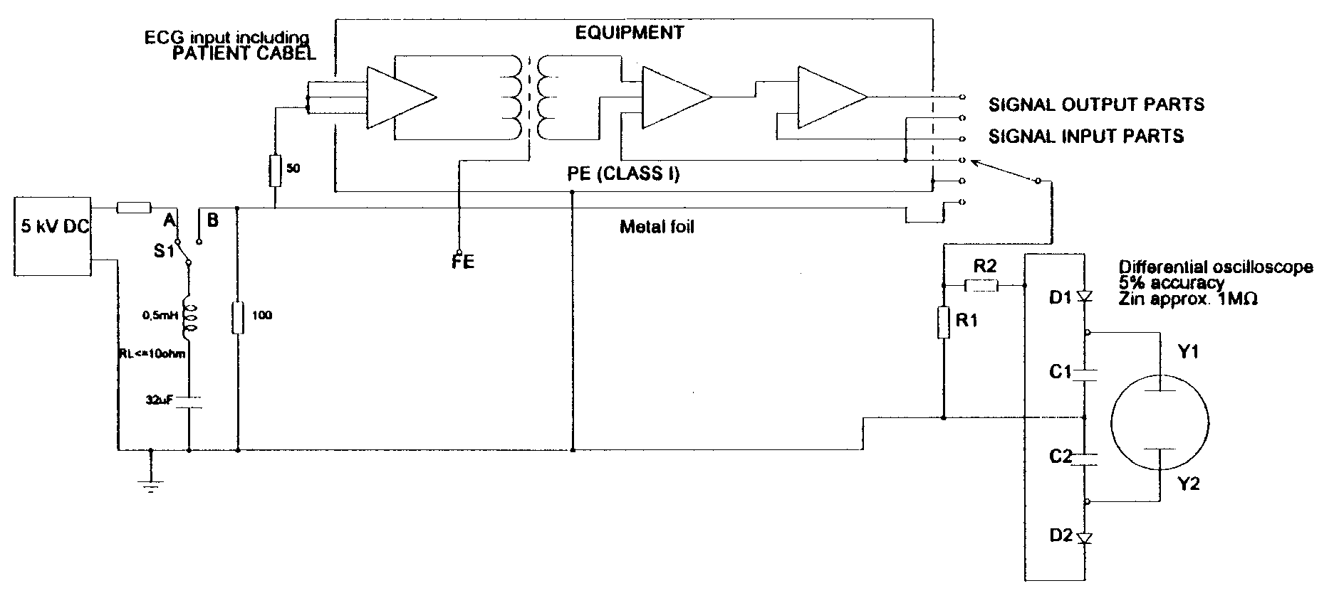
1. ábra Defibrillátor elleni védettség szabványos vizsgálata

A másik esetben azt vizsgálja, hogy berendezés mennyire marad üzemképes egy defibrillálás után. Tudjuk, hogy minden EKG készüléknek védettnek kell lennie a defibrillálással szemben.

A vizsgálat elvégzésének menete:
S2 kapcsoló nyitott és S1 kapcsoló A helyzetében várjuk meg, amíg az 2. ábrának megfelelően bekötött EKG működése stabillá nem válik ( tesztjel a regisztrátumon ). Zárjuk az S2 kapcsolót majd kapcsoljuk a S1-et a B pozícióba 200 ms ± 50 % ideig, majd kapcsoljuk vissza A állásba, egyben nyissuk S2-t. A teszt jelnek S1 működtetése utáni 5 s-on belül legalább az eredeti amplitúdó 80%- ával meg kell jelennie a regisztrátumon.
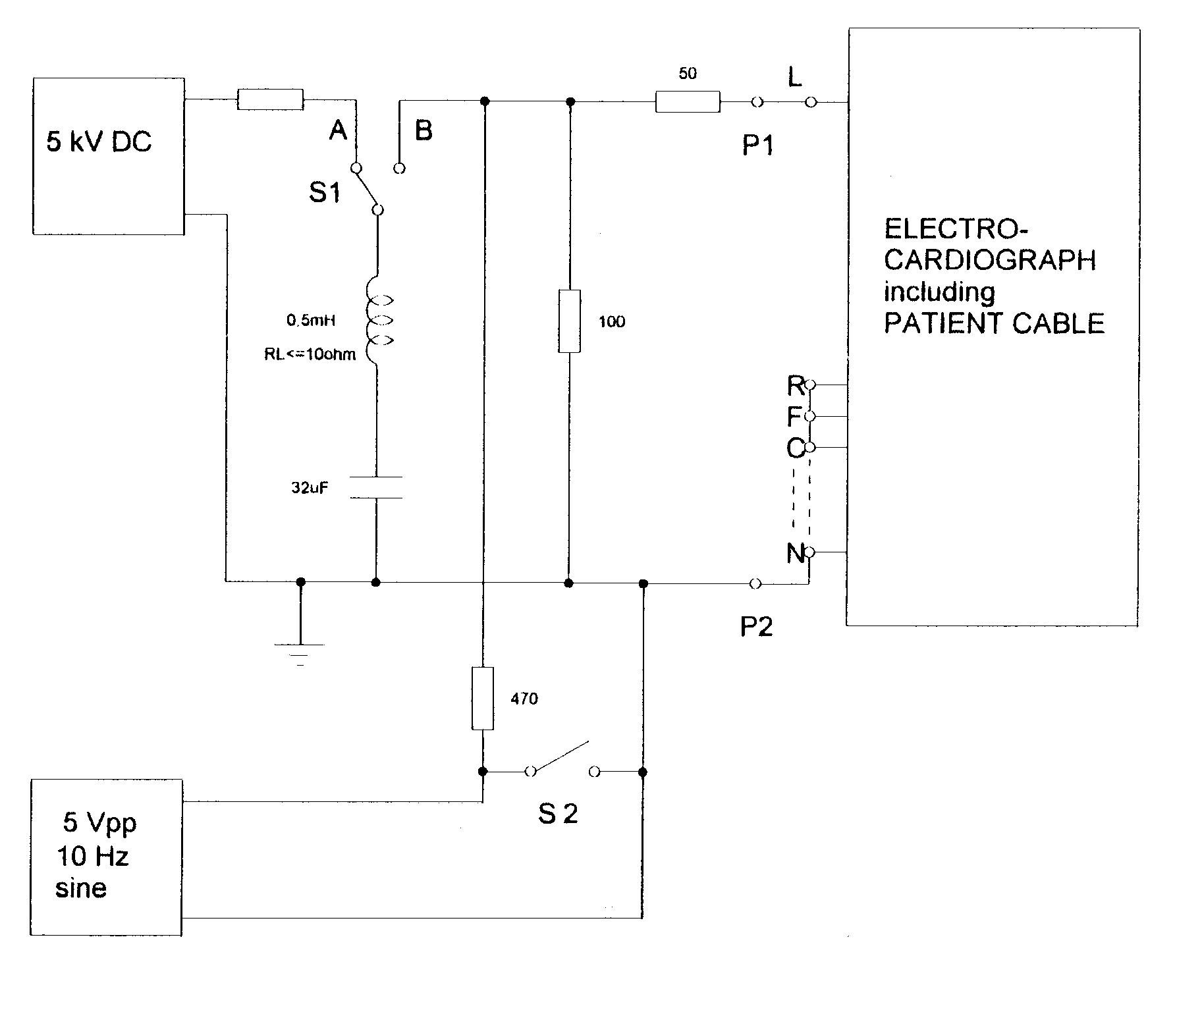
2 ábra.
A mérést meg kell ismételni, az 1-es táblázatban felsorolt elektróda elrendezésekre, valamint a DC jel fordított polaritása mellett is.

1 táblázat. Tíz elektródás kábel bekötései a defibrillátor elleni védettség vizsgálatakor
P 1 pontra kötött elektródák | P2 pontra kötött elektródák | Elvezetés választó állása
L | összes többi elektróda | I
R | összes többi elektróda | II
F | összes többi elektróda | III
Cl, C2, C3 | összes többi elektróda | V1,V2,V3
C4, C5, C6 | összes többi elektróda | V4,V5,V6
N | összes többi elektróda | TEST pozíció (ha van)

Védőfölddel ellátott I-es osztályú berendezéseknél meg kell ismételni a vizsgálatot úgy is, hogy a tesztfeszültséget az egymással összekötött elektródák és a védőföld közé kapcsolják. II-es osztályú berendezéseknél ezen felül az elektródák és a funkcionális föld, és/vagy az elektródák és a készülékházzal jó kontaktusban lévő fémfólia között is meg kell ismételni a vizsgálatot, az 3. ábrának megfelelően.
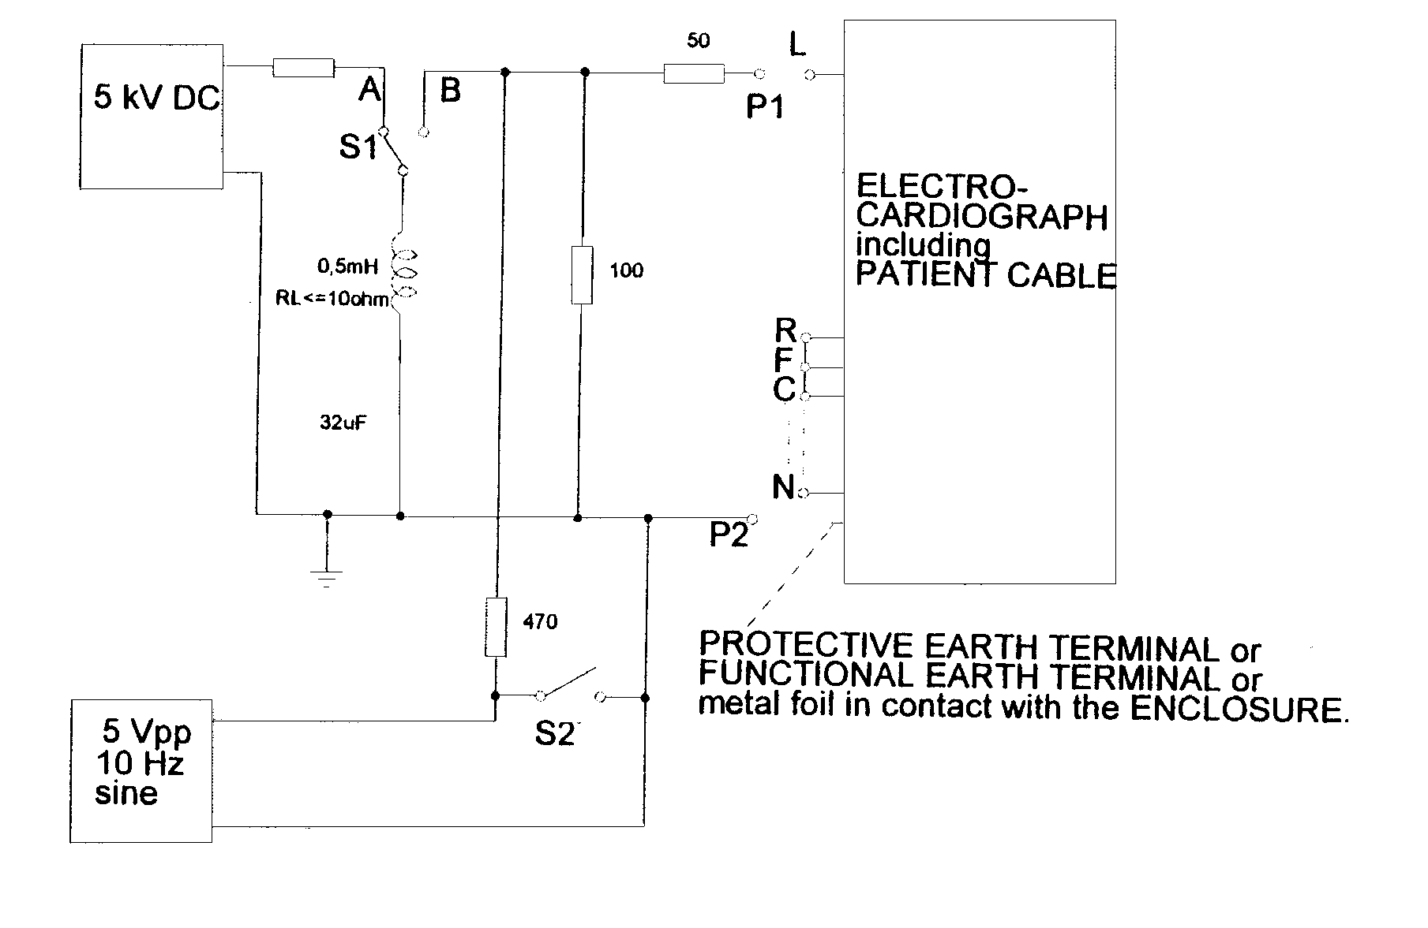

3 ábra.

